BÀI 3

ĐA GIÁC ĐỀU VÀ PHÉP QUAY

1. Khái niệm đa giác đều
a. Đa giác
Đa giác là hình gồm đoạn thẳng , sao cho mỗi điểm là điểm chung của đúng hai đoạn thẳng và không có hai đoạn thẳng nào nằm trên cùng một đường thẳng. Trong đa giác các điểm là các đỉnh, các đoạn thẳng là các cạnh.
Đa giác lồi là đa giác luôn nằm về một phía của đường thẳng chứa bất kì cạnh nào của đa giác.
b. Đa giác đều
Đa giác đều là đa giác lồi có các cạnh bằng nhau và các góc bằng nhau.
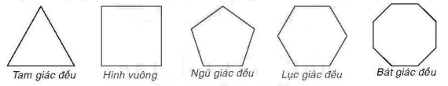
Chú ý:
• Đa giác đều có cạnh gọi là - giác đều.
• Khi lần bằng ta có tam giác đều, tứ giác đều, ngũ giác đều, lục giác đều, ….
• Từ nay về sau, khi nói về đa giác mà nếu không giải thích gì thêm, thì hiểu đó là đa giác lồi.
• Người ta chứng minh được rằng các đỉnh của mỗi đa giác đều luôn cùng nằm trên một đường tròn, được gọi là đường tròn ngoại tiếp đa giác, tâm đường tròn được gọi là tâm đa giác đều và đa giác đều được gọi là nội tiếp đường tròn.
2. Phép quay
Cho điểm cố định và số thực .
Phép quay thuận chiều tâm giữ nguyên điểm , biến điểm (khác điểm ) thành điểm thuộc đường tròn sao cho tia quay thuận chiều kim đồng hồ đến tia thì điểm tạo nên cung có số đo . Định nghĩa tương tự cho phép quay ngược chiều tâm .
Phép quay và phép quay giữ nguyên mọi điểm.
Chú ý:
• Ta coi mỗi phép quay tâm biến thành chính nó.
• Nếu một phép quay biến các điểm trên hình thành các điểm thì các điểm tạo thành hình . Khi đó, ta nói phép quay biến hình thành hình . Nếu hình trùng với hình thi ta nói phép quay biến hình thành chính nó.
• Người ta chứng minh được rằng chỉ có các phép quay sau đây giữ nguyên hình đa giác đều với tâm : các phép quay thuận chiều tâm và các phép quay ngược chiều tâm , với lần lượt nhận các giá trị:

DẠNG 1

ĐA GIÁC ĐỀU

Đa giác đều có cạnh bằng nhau và cũng có góc bằng nhau nên có công thức tính số đo mỗi góc là:

- Trong các hình phẳng sau, hình nào là hình phẳng có dạng đa giác đều?
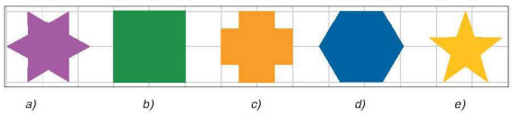
- Trong các hình phẳng sau, hình nào là hình phẳng có dạng đa giác đều?
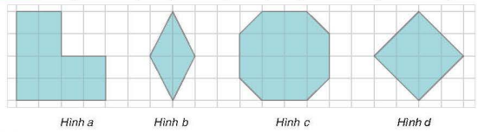
- Trong các hình phẳng sau, hình nào là hình phẳng có dạng đa giác đều?
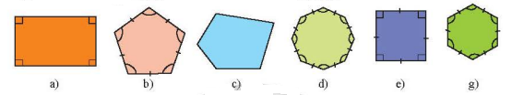
- Người ta muốn làm một khay đựng bánh kẹo hình lục giác đều có cạnh 10 cm và chia thành 7 ngăn gồm một lục giác đều nhỏ và 6 hình thang cân như hình vẽ. Hỏi lục giác đều nhỏ phải có cạnh bằng bao nhiêu để nó có diện tích bằng hai lần diện tích của mỗi hình thang.
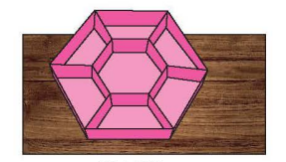
- Tính số đo của mỗi góc của ngũ giác đều, lục giác đều, bát giác đều ( đa giác đều 8 cạnh).
- Tính số cạnh của một đa giác đều, biết mỗi góc của nó bằng .
- Cho tam giác đều , các đường cao , , cắt nhau tại . Gọi , , theo thứ tự là trung điểm của , , . Chứng minh rằng là lục giác đều.

a) Tính số đường chéo của đa giác cạnh.
b) Đa giác nào có số đường chéo bằng số cạnh?
- Cho lục giác đều . Gọi là trung điểm của , là trung điểm của . Chứng minh rằng là tam giác đều.
- Cho lục giác đều . Trên cạnh , , , , , lấy các điểm , , , , , sao cho . Chứng minh rằng là một lục giác đều.
- Một lục giác đều và một ngũ giác đều chung cạnh AD (như hình vẽ). Tính các góc của tam giác ABC.

DẠNG 2

PHÉP QUAY

- Cho tam giác đều tâm .
a) Phép quay thuận chiều tâm biến điểm thành điểm thì các điểm tương ứng biến thành các điểm nào?
b) Phép quay ngược chiều tâm biến điểm thành điểm thì các điểm tương ứng biến thành các điểm nào?
c) Chỉ ra các phép quay tâm giữ nguyên hình tam giác đều .
- Cho hình vuông tâm .
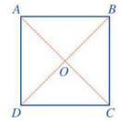
a) Phép quay thuận chiều tâm biến điểm thành điểm thì các điểm tương ứng biến thành các điểm nào?
b) Phép quay ngược chiều tâm biến điểm thành điểm thì các điểm tương ứng biến thành các điểm nào?
c) Chỉ ra các phép quay tâm giữ nguyên hình vuông .
- Cho hình ngũ giác đều tâm .
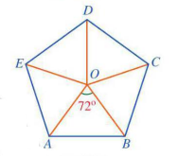
a) Phép quay thuận chiều tâm biến điểm thành điểm thì các điểm tương ứng biến thành các điểm nào?
b) Phép quay ngược chiều tâm biến điểm thành điểm thì các điểm tương ứng biến thành các điểm nào?
c) Chỉ ra các phép quay tâm giữ nguyên hình ngũ giác đều.

- Cho hình lục giác đều tâm .
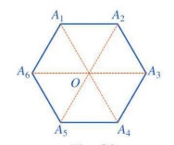
a) Phép quay thuận chiều tâm biến điểm thành điểm thì các điểm tương ứng biến thành các điểm nào?
b) Phép quay ngược chiều tâm biến điểm thành điểm thì các điểm tương ứng biến thành các điểm nào?
c) Chỉ ra các phép quay tâm giữ nguyên hình lục giác đều.
- Cho hình bát giác đều tâm .
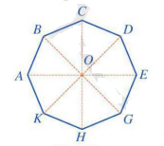
a) Phép quay thuận chiều tâm biến điểm thành điểm thì các điểm tương ứng biến thành các điểm nào?
b) Phép quay ngược chiều tâm biến điểm thành điểm thì các điểm tương ứng biến thành các điểm nào?
c) Chỉ ra các phép quay tâm giữ nguyên hình lục giác đều.
- Cho hai đa giác đều như hình vẽ sau:
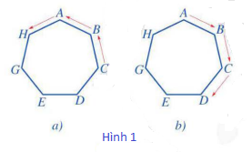
a) Ở hình 1a), ta thực hiện phép quay ngược chiều giữ nguyên hình đa giác đều và biến các điểm lần lượt thành điểm . Phép quay đó là phép quay nào?
b) Ở hình 1b), ta thực hiện phép quay thuận chiều giữ nguyên hình đa giác đều và biến các điểm lần lượt thành điểm . Phép quay đó là phép quay nào?
- Cho hai đa giác đều như hình vẽ sau:
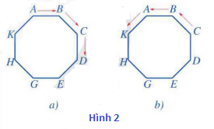
a) Ở hình 2a), ta thực hiện phép quay ngược chiều giữ nguyên hình đa giác đều và biến các điểm lần lượt thành điểm . Phép quay đó là phép quay nào?
b) Ở hình 2b), ta thực hiện phép quay thuận chiều giữ nguyên hình đa giác đều và biến các điểm lần lượt thành điểm . Phép quay đó là phép quay nào?
- Cho 18 hình tam giác đều bằng nhau và được xếp với nhau thành hình chong chóng như hình vẽ.
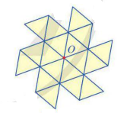
a) Hãy đánh dấu 6 điểm mút của hình chong chóng sao cho 6 điểm mút đó là các đỉnh của một hình lục giác đều tâm .
b) Chỉ ra các phép quay tâm giữ nguyên hình chong chóng.
- Mái nhà trong hình vẽ dưới đây được đỡ bởi khung hình đa giác đều.
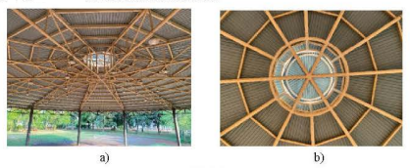
a) Gọi tên đa giác đó.
b) Chỉ ra các phép quay biến đa giác đó thành chính nó.

- Cho vòng quay mặt trời gồm tám cabin như hình vẽ.
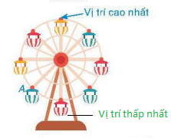
a) Hỏi để cabin di chuyển đến vị trí thấp nhất thì vòng quay phải quay ngược chiều kim đồng hồ quanh tâm bao nhiêu độ?
a) Hỏi để cabin di chuyển đến vị trí cao nhất thì vòng quay phải quay thuận chiều kim đồng hồ quanh tâm bao nhiêu độ? Tài liệu được chia sẻ bởi Website VnTeach.Com https://www.vnteach.com

